Домашнее задание на 01.05.2020 Попов В.Р. Устройство автомобиля.
Прочитайте текст в электронном учебнике ответе на вопросы, укажите названия деталей.
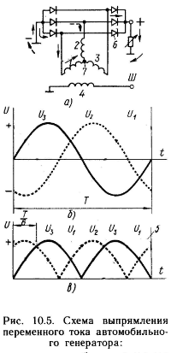 | А  Б  В  1  2  3  4  6  7 | 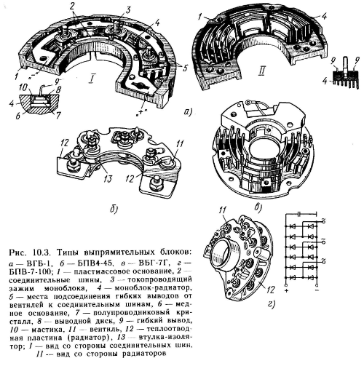
Ответьте на вопросы
1. сколько фаз в генераторе?
2. диод пропускает ток в обоих направлениях или только в одном?
3. синусоида это постоянный или переменный ток?
4. какое количество диодов в выпрямительном блоке и сколько на 1 Фазе?

